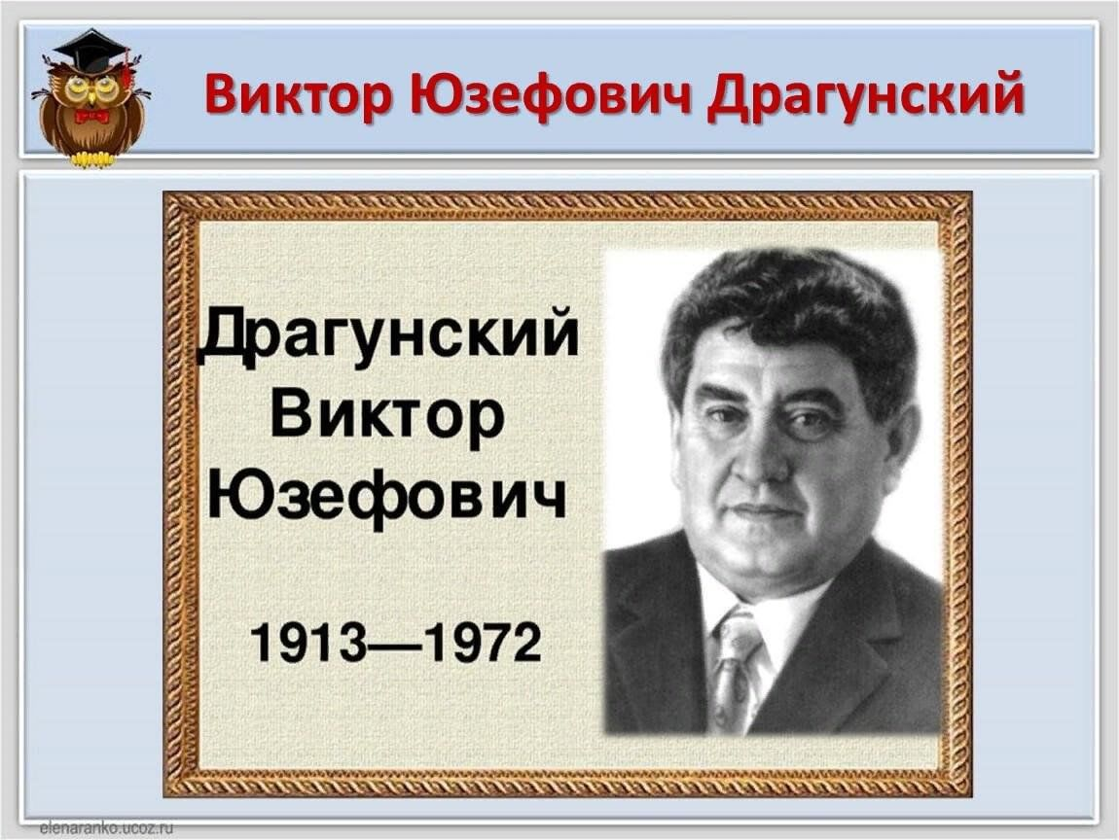

**Виктор Юзефович Драгунский**

**Рассказы**

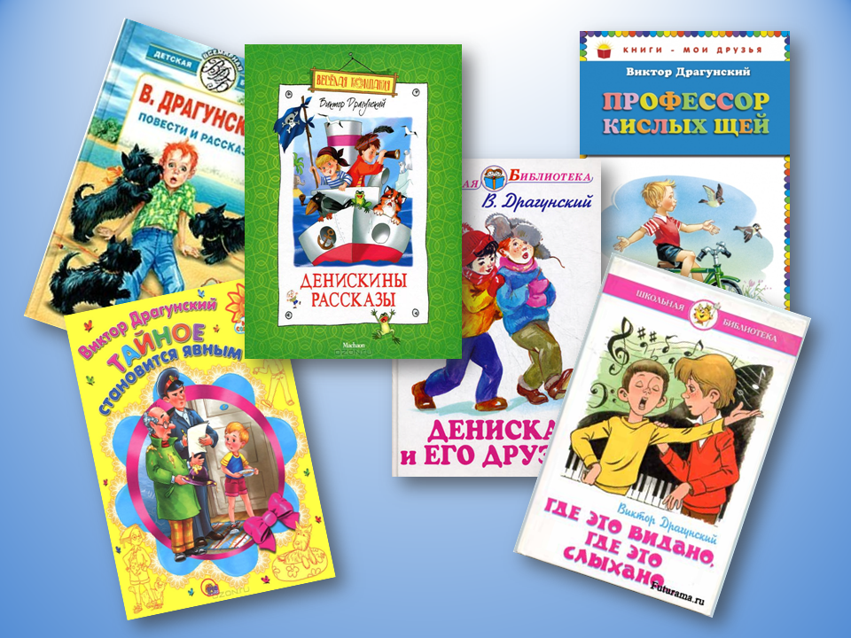

**Урок 5-6.**

**Виктор Юзефович Драгунский.**

**Рассказы.**

1. 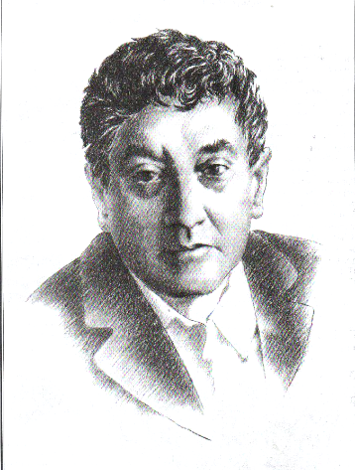**Рассмотри книгу. Запиши данные о ней.**

|  |  |
| --- | --- |
| Название книги |  |
| Автор |  |
| Издательство |  |
| Год издания |  |
| Художник/оформитель |  |
| Количество страниц |  |

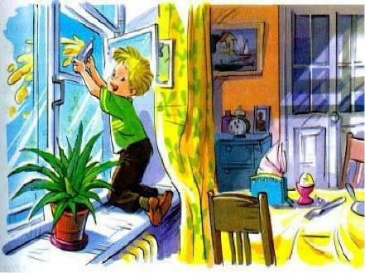

1. **«Тайное становится явным»:**

Жанр: \_\_\_\_\_\_\_\_\_\_\_\_\_\_\_\_\_\_\_\_\_\_\_\_\_\_\_\_\_\_\_\_\_\_\_\_\_\_\_\_\_\_\_\_\_

**ГЕРОИ**

**Составьте цитатный план.**

1.\_\_\_\_\_\_\_\_\_\_\_\_\_\_\_\_\_\_\_\_\_\_\_\_\_\_\_\_\_\_\_\_\_\_\_\_\_\_\_\_\_\_\_\_\_\_\_\_\_\_\_\_

2.\_\_\_\_\_\_\_\_\_\_\_\_\_\_\_\_\_\_\_\_\_\_\_\_\_\_\_\_\_\_\_\_\_\_\_\_\_\_\_\_\_\_\_\_\_\_\_\_\_\_\_\_

3. \_\_\_\_\_\_\_\_\_\_\_\_\_\_\_\_\_\_\_\_\_\_\_\_\_\_\_\_\_\_\_\_\_\_\_\_\_\_\_\_\_\_\_\_\_\_\_\_\_\_\_

4. \_\_\_\_\_\_\_\_\_\_\_\_\_\_\_\_\_\_\_\_\_\_\_\_\_\_\_\_\_\_\_\_\_\_\_\_\_\_\_\_\_\_\_\_\_\_\_\_\_\_\_

5. \_\_\_\_\_\_\_\_\_\_\_\_\_\_\_\_\_\_\_\_\_\_\_\_\_\_\_\_\_\_\_\_\_\_\_\_\_\_\_\_\_\_\_\_\_\_\_\_\_\_\_

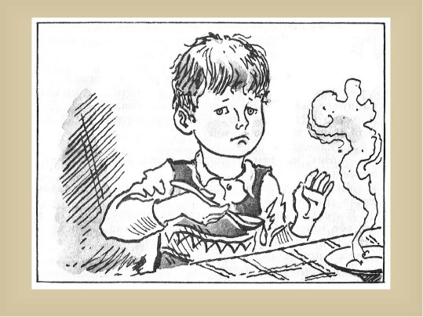Что делал Дениска, чтобы каша стала вкуснее?

\_\_\_\_\_\_\_\_\_\_\_\_\_\_\_\_\_\_\_\_\_\_\_\_\_\_\_\_\_\_\_\_\_\_\_\_\_\_\_\_\_\_\_\_\_\_\_\_\_\_

\_\_\_\_\_\_\_\_\_\_\_\_\_\_\_\_\_\_\_\_\_\_\_\_\_\_\_\_\_\_\_\_\_­­­­­­­­­­­­­­­­­­­­­­­\_\_\_\_\_\_\_\_\_\_\_\_\_\_\_\_\_

\_\_\_\_\_\_\_\_\_\_\_\_\_\_\_\_\_\_\_\_\_\_\_\_\_\_\_\_\_\_\_\_\_\_\_\_\_\_\_\_\_\_\_\_\_\_\_\_\_\_

\_\_\_\_\_\_\_\_\_\_\_\_\_\_\_\_\_\_\_\_\_\_\_\_\_\_\_\_\_\_\_\_\_\_\_\_\_\_\_\_\_\_\_\_\_\_\_\_\_\_

**Соберите пословицы:**

|  |  |
| --- | --- |
| Шило в мешке  Сначала думай,  Лучше горькая правда,  Лучше синица в руках,  После дождя солнце жжёт, | а потом делай.  не утаишь.  после лжи стыд.  чем сладкая ложь.  чем журавль в небе. |

**История учит тому, что** \_\_\_\_\_\_\_\_\_\_\_\_\_\_\_\_\_\_\_\_\_\_\_\_\_\_\_\_\_\_\_\_\_\_\_\_\_\_\_\_\_\_\_\_\_\_\_\_\_\_\_\_

\_\_\_\_\_\_\_\_\_\_\_\_\_\_\_\_\_\_\_\_\_\_\_\_\_\_\_\_\_\_\_\_\_\_\_\_\_\_\_\_\_\_\_\_\_\_\_\_\_\_\_\_\_\_\_\_\_\_\_\_\_\_\_\_\_\_\_\_\_\_\_\_\_\_\_

\_\_\_\_\_\_\_\_\_\_\_\_\_\_\_\_\_\_\_\_\_\_\_\_\_\_\_\_\_\_\_\_\_\_\_\_\_\_\_\_\_\_\_\_\_\_\_\_\_\_\_\_\_\_\_\_\_\_\_\_\_\_\_\_\_\_\_\_\_\_\_\_\_\_\_

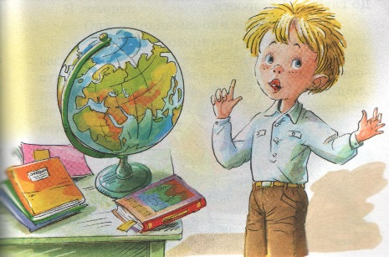

**Словарная работа. Подберите синонимы к словам.**

Прыть - \_\_\_\_\_\_\_\_\_\_\_\_\_\_\_\_\_\_\_\_\_\_\_\_\_\_\_\_\_\_\_\_\_\_\_\_\_\_\_\_\_\_\_\_\_\_\_\_\_\_\_\_\_\_\_\_\_\_\_\_\_\_\_\_\_\_\_

Позор - \_\_\_\_\_\_\_\_\_\_\_\_\_\_\_\_\_\_\_\_\_\_\_\_\_\_\_\_\_\_\_\_\_\_\_\_\_\_\_\_\_\_\_\_\_\_\_\_\_\_\_\_\_\_\_\_\_\_\_\_\_\_\_\_\_\_\_

Ловко - \_\_\_\_\_\_\_\_\_\_\_\_\_\_\_\_\_\_\_\_\_\_\_\_\_\_\_\_\_\_\_\_\_\_\_\_\_\_\_\_\_\_\_\_\_\_\_\_\_\_\_\_\_\_\_\_\_\_\_\_\_\_\_\_\_\_\_

Сноровисто - \_\_\_\_\_\_\_\_\_\_\_\_\_\_\_\_\_\_\_\_\_\_\_\_\_\_\_\_\_\_\_\_\_\_\_\_\_\_\_\_\_\_\_\_\_\_\_\_\_\_\_\_\_\_\_\_\_\_\_\_\_\_

Продекламировать - \_\_\_\_\_\_\_\_\_\_\_\_\_\_\_\_\_\_\_\_\_\_\_\_\_\_\_\_\_\_\_\_\_\_\_\_\_\_\_\_\_\_\_\_\_\_\_\_\_\_\_\_\_\_\_\_

Влепить - \_\_\_\_\_\_\_\_\_\_\_\_\_\_\_\_\_\_\_\_\_\_\_\_\_\_\_\_\_\_\_\_\_\_\_\_\_\_\_\_\_\_\_\_\_\_\_\_\_\_\_\_\_\_\_\_\_\_\_\_\_\_\_\_\_

1. **«Главные реки**». ***К какому жанру относится это литературное произведение?***

Жанр - \_\_\_\_\_\_\_\_\_\_\_\_\_\_\_, потому что \_\_\_\_\_\_\_\_\_\_\_\_\_\_\_\_\_\_\_\_

\_\_\_\_\_\_\_\_\_\_\_\_\_\_\_\_\_\_\_\_\_\_\_\_\_\_\_\_\_\_\_\_\_\_\_\_\_\_\_\_\_\_\_\_\_\_\_\_\_\_\_\_\_

\_\_\_\_\_\_\_\_\_\_\_\_\_\_\_\_\_\_\_\_\_\_\_\_\_\_\_\_\_\_\_\_\_\_\_\_\_\_\_\_\_\_\_\_\_\_\_\_\_\_\_\_\_

***Объясните значение фразеологизма «медвежья услуга».***

\_\_\_\_\_\_\_\_\_\_\_\_\_\_\_\_\_\_\_\_\_\_\_\_\_\_\_\_\_\_\_\_\_\_\_\_\_\_\_\_\_\_\_\_\_\_\_\_\_\_\_\_\_\_\_\_\_\_\_\_\_\_\_\_\_\_\_\_\_\_\_\_\_\_

\_\_\_\_\_\_\_\_\_\_\_\_\_\_\_\_\_\_\_\_\_\_\_\_\_\_\_\_\_\_\_\_\_\_\_\_\_\_\_\_\_\_\_\_\_\_\_\_\_\_\_\_\_\_\_\_\_\_\_\_\_\_\_\_\_\_\_\_\_\_\_\_\_\_

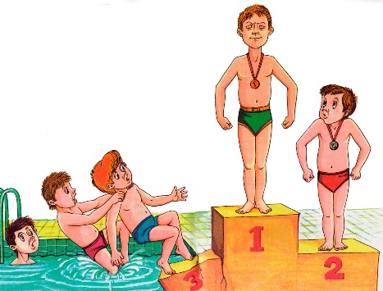

1. **[«Третье место в стиле баттерфляй](https://ped-kopilka.ru/semeinaja-biblioteka/vneklasnoe-chtenie-2-klas/dragunskii-trete-mesto-v-stile-baterfljai.html" \t "_blank)**[»](https://ped-kopilka.ru/semeinaja-biblioteka/vneklasnoe-chtenie-2-klas/dragunskii-trete-mesto-v-stile-baterfljai.html" \t "_blank)

**Главный герой произведения:** \_\_\_\_\_\_\_\_\_\_\_\_\_\_\_\_\_\_\_\_\_\_\_\_\_\_\_\_\_\_\_\_\_\_\_\_\_\_\_\_\_\_\_\_\_\_\_\_\_\_\_

**Составь портрет главного героя произведения:**

1. Оценка внешнего вида \_\_\_\_\_\_\_\_\_\_\_\_\_\_\_\_\_\_\_\_\_\_\_\_\_\_\_\_\_\_\_\_\_\_\_\_\_\_\_\_\_\_\_\_\_\_\_\_\_\_\_\_\_\_\_\_\_\_\_\_\_\_\_\_\_\_\_\_\_\_\_\_\_\_\_\_\_\_\_\_\_\_\_\_\_\_\_\_\_\_\_\_\_\_\_\_\_\_\_\_\_\_\_\_\_\_\_\_\_\_\_\_\_\_\_\_\_\_\_\_\_\_\_\_\_\_\_\_\_\_\_\_\_\_\_\_\_\_\_\_\_\_\_\_\_\_\_\_\_\_

2. Особенности телосложения \_\_\_\_\_\_\_\_\_\_\_\_\_\_\_\_\_\_\_\_\_\_\_\_\_\_\_\_\_\_\_\_\_\_\_\_\_\_\_\_\_\_\_\_\_\_\_\_\_\_\_\_\_\_\_\_\_\_\_\_\_\_\_\_\_\_\_\_\_\_\_\_\_\_\_\_\_\_\_\_\_\_\_\_\_\_\_\_\_\_\_\_\_\_\_\_\_\_\_\_\_\_\_\_\_\_\_\_\_\_\_\_\_\_\_\_\_\_\_\_\_\_\_\_\_\_\_\_\_\_\_\_\_\_\_\_\_\_\_\_\_\_\_\_\_\_\_\_\_\_

3.Плечи\_\_\_\_\_\_\_\_\_\_\_\_\_\_\_\_\_\_\_\_\_\_\_\_\_\_\_\_\_\_\_\_\_\_\_\_\_\_\_\_\_\_\_\_\_\_\_\_\_\_\_\_\_\_\_\_\_\_\_\_\_\_\_\_\_\_\_\_\_\_\_\_\_\_\_\_\_\_\_\_\_\_\_\_\_\_\_\_\_\_\_\_\_\_\_\_\_\_\_\_\_\_\_\_\_\_\_\_\_\_\_\_\_\_\_\_\_\_\_\_\_\_\_\_\_\_\_\_\_\_\_\_\_\_\_\_\_\_\_\_\_\_\_\_

4.Руки\_\_\_\_\_\_\_\_\_\_\_\_\_\_\_\_\_\_\_\_\_\_\_\_\_\_\_\_\_\_\_\_\_\_\_\_\_\_\_\_\_\_\_\_\_\_\_\_\_\_\_\_\_\_\_\_\_\_\_\_\_\_\_\_\_\_\_\_\_\_\_\_\_\_\_\_\_\_\_\_\_\_\_\_\_\_\_\_\_\_\_\_\_\_\_\_\_\_\_\_\_\_\_\_\_\_\_\_\_\_\_\_\_\_\_\_\_\_\_\_\_\_\_\_\_\_\_\_\_\_\_\_\_\_\_\_\_\_\_\_\_\_\_\_\_

**Ответить на вопросы по содержанию:**

Откуда спешил мальчик домой? \_\_\_\_\_\_\_\_\_\_\_\_\_\_\_\_\_\_\_\_\_\_\_\_\_\_\_\_\_\_\_\_\_\_\_\_\_\_\_\_\_\_\_\_\_\_\_\_\_\_\_\_\_\_\_\_\_\_\_\_\_\_\_\_\_\_\_\_\_\_\_\_\_\_\_\_

Как назывались спортивные соревнования? \_\_\_\_\_\_\_\_\_\_\_\_\_\_\_\_\_\_\_\_\_\_\_\_\_\_\_\_\_\_\_\_\_\_\_\_\_\_\_\_\_\_\_\_\_\_\_\_\_\_\_\_\_\_\_\_\_\_\_\_\_\_\_\_\_\_\_\_\_\_\_\_\_\_\_\_\_\_\_\_\_\_\_\_\_\_\_\_\_\_

Что говорил папа о плавании? \_\_\_\_\_\_\_\_\_\_\_\_\_\_\_\_\_\_\_\_\_\_\_\_\_\_\_\_\_\_\_\_\_\_\_\_\_\_\_\_\_\_\_\_\_\_\_\_\_\_\_\_\_\_\_\_\_\_\_\_\_\_\_\_\_\_\_\_\_\_\_\_\_\_\_\_\_\_\_\_\_\_\_\_\_\_\_\_\_\_\_\_\_\_\_\_\_\_\_\_\_\_\_\_\_\_\_\_\_\_\_\_\_\_\_\_\_\_\_\_\_\_\_\_\_\_\_\_\_\_\_\_\_\_\_\_\_\_\_\_\_\_\_\_\_\_\_\_\_\_\_\_\_\_\_\_\_\_\_\_\_\_\_\_\_\_\_\_\_\_\_\_\_\_\_\_\_\_\_\_\_\_\_\_\_\_\_\_\_\_\_\_\_\_\_\_\_\_\_\_\_\_\_\_\_\_\_\_\_\_\_\_\_\_\_\_\_\_\_\_\_\_\_\_\_\_\_\_

Кто занял первое, второе и третье место в соревновании?

1 место - \_\_\_\_\_\_\_\_\_\_\_\_\_\_\_\_\_\_\_\_\_\_\_\_\_\_\_\_\_\_\_\_\_\_\_\_\_\_\_\_\_\_\_\_\_\_\_\_\_\_\_\_\_\_\_\_\_\_\_\_\_\_\_\_\_\_\_\_\_\_\_\_\_\_\_\_

2 место - \_\_\_\_\_\_\_\_\_\_\_\_\_\_\_\_\_\_\_\_\_\_\_\_\_\_\_\_\_\_\_\_\_\_\_\_\_\_\_\_\_\_\_\_\_\_\_\_\_\_\_\_\_\_\_\_\_\_\_\_\_\_\_\_\_\_\_\_\_\_\_\_\_\_\_\_\_\_\_\_\_\_\_\_\_\_\_\_

3 место - \_\_\_\_\_\_\_\_\_\_\_\_\_\_\_\_\_\_\_\_\_\_\_\_\_\_\_\_\_\_\_\_\_\_\_\_\_\_\_\_\_\_\_\_\_\_\_\_\_\_\_\_\_\_\_\_\_\_\_\_\_\_\_\_\_\_\_\_\_\_\_\_\_\_\_\_\_\_\_\_\_\_\_\_\_\_\_\_\_

1. **Кроссворд по произведениям В. Драгунского.**

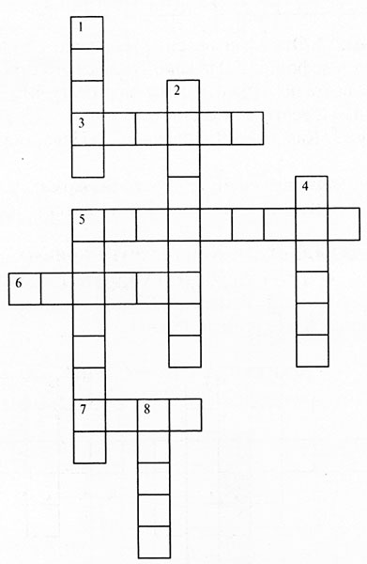

**По горизонтали:**3. Из чего варили бульон Дениска и папа? 5. На какое насекомое Денис обменял самосвал? 6. Как зовут подружку Дениски и Мишки? 7. Что вылил Дениска за окно на шляпу прохожего?

**По вертикали**: 1. Имя лучшего друга Дениса. 2. Где мальчики первых классов открыли стрельбу? 4. Как в рассказе «Удивительный день» мальчики назвали ракету?

5. Что за костюм, в котором много марли, а в центре торчит какая-нибудь девочка?

8. Не «сыски», не «хыхки», не «фыфки», а как правильно?

**Ответы**. По горизонтали: 3. Курица. 5. Светлячок. 6. Аленка. 7. Каша.

По вертикали: 1. Мишка. 2. Кинотеатр. 4. Восток. 5. Снежинка. 8. Шишка.